Sumário

Programação Estruturada – Teoria I2

O que é?2

Programação Estruturada – Teoria II3

Como surgiu?3

Programação Estruturada – Teoria III4

Por que é importante?4

Comparações Didáticas4

Programação Estruturada – Teoria IV5

Estruturas Básicas5

Aplicações Reais5

Perguntas6

Sobre Conceitos6

Sobre Aplicações6

Sobre Analogias6

Sistema de Cadastro de Produtos com Estoque Mínimo em Python I7

Função para cadastrar produtos7

Sistema de Cadastro de Produtos com Estoque Mínimo em Python II 8

Variáveis dentro da função8

Sistema de Cadastro de Produtos com Estoque Mínimo em Python III 9

Tupla com categorias9, 10, 11

Sistema de Cadastro de Produtos com Estoque Mínimo em Python IV 12

Função para mostrar produtos com estoque abaixo do mínimo12

Sistema de Cadastro de Produtos com Estoque Mínimo em Python V 13

Lista e loop principal com while True e break13

Sistema de Cadastro de Produtos com Estoque Mínimo em Python VI 14

Mostrar produtos com estoque baixo14

Sistema de Cadastro de Produtos com Estoque Mínimo em Python VII 15

Código completo15

Sistema de Cadastro de Produtos com Estoque Mínimo em Python VIII 16

Fluxograma16

Referências 17

**Programação Estruturada – Teoria I**

**O que é?**

A Programação Estruturada é um paradigma de programação baseado no uso de estruturas de controle bem definidas:

* Sequência
* Decisão (condicionais)
* Repetição (laços de repetição)

Ela prioriza a organização lógica do código, evitando o uso de comandos como GOTO, que tornam o código confuso e difícil de manter.

**Programação Estruturada – Teoria II**

**Como surgiu?**

A Programação Estruturada surgiu como uma resposta aos problemas de desenvolvimento de softwares desorganizados, comuns nas décadas de 1950 e 1960, quando era normal usar comandos de desvio como o GOTO, que geravam códigos difíceis de entender, chamados de "código espaguete".

O conceito principal da Programação Estruturada é que qualquer programa pode ser desenvolvido utilizando apenas três estruturas fundamentais:

* Sequência: execução linear das instruções.
* Decisão (condição): escolha entre dois ou mais caminhos (ex.: if, else).
* Repetição (laços): execução de blocos de código várias vezes (ex.: while, for).

A partir dessa ideia, os programas passaram a ser mais organizados, fáceis de ler, entender, modificar e manter. O uso de funções e procedimentos também se popularizou, promovendo a modularização, ou seja, a divisão do código em partes menores e mais gerenciáveis.

Esse paradigma foi tão importante que influenciou diretamente a criação de linguagens como Pascal, C e Ada, que foram largamente utilizadas no ensino e na indústria. Além disso, o conceito de estruturação foi a base para o desenvolvimento da Programação Orientada a Objetos (POO), que surgiu posteriormente, mas manteve as mesmas estruturas dentro dos métodos.

Atualmente, mesmo com a evolução para paradigmas como POO, funcional e programação orientada a eventos, a base da lógica estruturada continua presente em praticamente todas as linguagens modernas.

**Programação Estruturada – Teoria III**

**Por que é importante?**

* Clareza e organização do código.
* Facilita leitura, manutenção e testes.
* Estimula o pensamento lógico e sequencial.
* Base para paradigmas modernos (ex: programação orientada a objetos).
* Permite reaproveitamento de código com funções/módulos.

**Comparações Didáticas**

* Montar um móvel com manual: seguir uma sequência lógica, um passo depende do outro.
* Receita de bolo: entrada (ingredientes), processo (mistura), decisão (assar ou não), repetição (mexer até ficar homogêneo).
* Semáforo de trânsito: fluxo previsível com decisões e repetições.

**Programação Estruturada – Teoria IV**

**Estruturas Básicas**

1. Sequência: comandos executados em ordem.
2. Decisão (if, else): tomada de decisões com base em condições.
3. Repetição (for, while): execução de comandos enquanto uma condição for verdadeira.
4. Modularização: divisão do programa em funções para facilitar a reutilização e manutenção.

**Aplicações Reais**

* Calculadoras básicas (soma, subtração, etc.).
* Microcontroladores simples (Arduino, sensores).
* Scripts automatizados (backup, renomear arquivos).
* Softwares de cadastro (escolas, bibliotecas).
* Jogos simples (adivinhação, roleta).
* Menus de autenticação (login com senha).

**Perguntas**

**Sobre Conceitos**

* O que torna um código estruturado diferente de um bagunçado?
* Por que evitar o uso do GOTO é considerado uma boa prática?
* Qual a função da modularização em um programa estruturado?
* Como a programação estruturada ajuda na hora de corrigir erros?

**Sobre Aplicações**

* Vocês conseguem pensar em algum aplicativo simples ou ferramenta que deve ter sido feita com lógica estruturada?
* Se fossem montar um programa de calculadora, quais partes usariam sequência, decisão e repetição?

**Sobre Analogias**

* Se a programação estruturada fosse uma receita de bolo, o que seria o if? E o while?
* Por que montar um móvel com manual pode ser comparado com escrever um código estruturado?

**Sistema de Cadastro de Produtos com Estoque Mínimo em Python I**

**Função para cadastrar produtos**

**def cadastrar_produto():**

* Aqui declaramos uma função chamada **cadastrar_produto**.
* Uma função é um bloco de código que executa uma tarefa específica, que podemos chamar várias vezes para reaproveitar o código.
* def significa definição da função.
* Tudo que estiver indentado depois de def pertence a essa função.

**Sistema de Cadastro de Produtos com Estoque Mínimo em Python II**

**Variáveis dentro da função**

**nome = input("Digite o nome do produto: ")**

* **nome** é uma variável do tipo **string** que armazena o nome do produto.
* **input()** captura texto digitado pelo usuário.

**preco = float(input("Digite o preço do produto: "))**

* **preco** é uma variável do tipo **float (número decimal)** para guardar o preço.
* Convertendo o texto digitado **(input())** para número decimal com **float().**

**quantidade = int(input("Digite a quantidade em estoque: "))**

* **quantidade** é uma variável do tipo **inteiro (int)**, para guardar quantas unidades do produto estão no estoque.
* Convertendo o texto digitado para número inteiro com **int().**

**estoque_minimo = 5**

* **estoque_minimo** é uma variável do tipo inteiro, fixa com valor 5.
* Ela define o limite mínimo que o estoque deve ter para o produto

**Sistema de Cadastro de Produtos com Estoque Mínimo em Python III**

**Tupla com categorias**

**categoria_opcoes = ("Alimento", "Limpeza", "Higiene")**

* Aqui criamos uma **tupla** chamada **categoria_opcoes**.
* **Tupla** é uma estrutura imutável que armazena vários valores. Neste caso, três categorias possíveis.

**print("Categorias disponíveis:")**

**for i, categoria in enumerate(categoria_opcoes, 1):**

**print(f"{i} - {categoria}")**

* Mostramos na tela as opções de categoria, usando **enumerate(**) para numerar de 1 a 3.

**escolha = int(input("Escolha o número da categoria: "))**

* Aqui o usuário digita o número da categoria que deseja.
* Convertido para inteiro com **int().**

**if escolha == 1:**

**categoria = categoria_opcoes[0]**

**elif escolha == 2:**

**categoria = categoria_opcoes[1]**

**elif escolha == 3:**

**categoria = categoria_opcoes[2]**

**else:**

**categoria = "Outros"**

* Usamos **if, elif e else** para verificar qual número foi escolhido:
* **if escolha == 1** → categoria será **"Alimento"**
* **elif** verifica se foi 2 ou 3
* **else** cobre qualquer número inválido, e define a categoria como "Outros"

**return {**

**"nome": nome,**

**"preco": preco,**

**"quantidade": quantidade,**

**"estoque_minimo": estoque_minimo,**

**"categoria": categoria**

**}**

* O comando **return** devolve um dicionário com as informações do produto.
* Dicionário é uma estrutura com pares chave-valor.

**Sistema de Cadastro de Produtos com Estoque Mínimo em Python IV**

**Função para mostrar produtos com estoque abaixo do mínimo**

**def mostrar_produtos_estoque_baixo(produtos):**

* Outra função, chamada **mostrar_produtos_estoque_baixo**.
* Ela recebe um argumento chamado **produtos** (que esperamos que seja uma lista de dicionários).

**print("\nProdutos com estoque abaixo do mínimo:")**

* O **print()** imprime um texto na tela.

**for produto in produtos:**

* Aqui temos um laço de repetição **for**.
* Ele percorre cada item da lista produtos e armazena temporariamente na variável **produto.**
* Cada produto é um dicionário com as informações que cadastramos.

**if produto["quantidade"] < produto["estoque_minimo"]:**

* Usamos uma estrutura de decisão **if** para verificar se a quantidade em estoque é menor que o estoque mínimo.

**print(f"{produto['nome']} - Quantidade: {produto['quantidade']}")**

* Se a condição for verdadeira, mostramos o nome e a quantidade do produto na tela.
* **f""** é uma **string** formatada que permite inserir variáveis diretamente no texto.

**Sistema de Cadastro de Produtos com Estoque Mínimo em Python V**

**Lista e loop principal com while True e break**

**produtos = []**

* Criamos uma **lista** chamada produtos, inicialmente vazia.
* Vamos guardar nela os dicionários retornados pela função **cadastrar_produto().**

**while True:**

* Um laço **while** com condição sempre verdadeira.
* Executa para sempre, até que usamos **break**.

**produto = cadastrar_produto()**

* Chamamos a função **cadastrar_produto().**
* O valor retornado (dicionário com os dados) é guardado na variável **produto**.

**resposta = input("Deseja cadastrar outro produto? (s/n): ").lower()**

* Perguntamos se o usuário quer continuar cadastrando.
* **.lower()** transforma a resposta em minúsculas.

**if resposta != 's':**

**break**

* Se a resposta for diferente de 's', usamos **break** para sair do **while**.

**Sistema de Cadastro de Produtos com Estoque Mínimo em Python VI**

**Mostrar produtos com estoque baixo**

**mostrar_produtos_estoque_baixo(produtos)**

* Após sair do laço, chamamos a função **mostrar_produtos_estoque_baixo()** para exibir os produtos com estoque abaixo do mínimo.

**Sistema de Cadastro de Produtos com Estoque Mínimo em Python VII**

**Código completo**

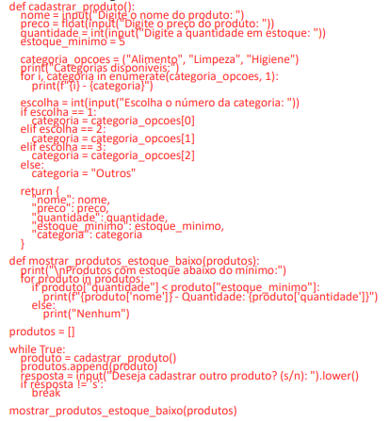

**Sistema de Cadastro de Produtos com Estoque Mínimo em Python VIII**

**Fluxograma**

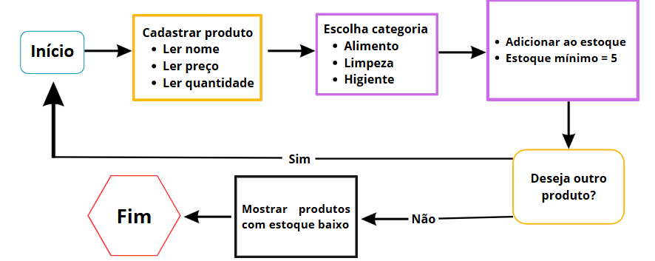

**Referências**

* 1:https://blog.casadodesenvolvedor.com.br/logica-de-programacao/
* 2:<https://www.dca.fee.unicamp.br/cursos/EA876/apostila/HTML/node7.html>
* 3: Algorithmics: The Spirit of Computing. Addison-Wesley. 2004.
* 4:<https://www.newtoncbraga.com.br/index.php/microcontroladores/142-texas-instruments/8217-microcontrolador-msp430-parte-iii-mic094>
* 5: <https://docs.python.org/3/library/functions.html#input>
* 6: <https://docs.python.org/3/library/functions.html#int>
* 7: https://docs.python.org/3/tutorial/datastructures.html#tuples-and-sequences